Почти репортаж «В умной беседе быть – ума прикупить…»

27–28 октября 2011 года состоялась «Первая ежегодная международная научно-практическая конференция «Воспитание и обучение детей младшего возраста»
Место проведения: Российская академия наук (РАН, г. Москва)

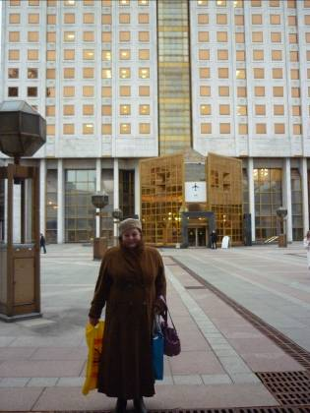

Это я с подарками от организаторов конкурса, как победитель

Всероссийского конкурса "Икт в работе ДОУ"
Цели Конференции:
•информирование российской и зарубежной общественности о достижениях в области дошкольного образования;
•сохранение преемственности в научно-практических исследованиях;
•расширение партнерских отношений в сфере дошкольного образования.
Дошкольное детство – важнейший период развития личности. В развитых странах раннее и дошкольное детство рассматриваются как особый национальный ресурс, позволяющий решать сложные проблемы социального и экономического развития. Потенциальные возможности развития ребенка в дошкольном возрасте огромны, задача взрослых (педагогов, родителей) создать максимально комфортные условия для выявления и развития способностей ребенка. Как это сделать? Было проведено большое количество исследований по проблемам дошкольного воспитания. Тем не менее «детство – всем хорошо известное, но (как это ни странно звучит) мало понятое явление социального мира» (Д.И. Фельдштейн).
Участники конференции:
ведущие российские и зарубежные ученые и специалисты в области дошкольного образования, руководители органов управления образованием, представители федеральных и региональных министерств и ведомств, руководители и ведущие специалисты ДОУ, аспиранты и студенты профильных вузов.

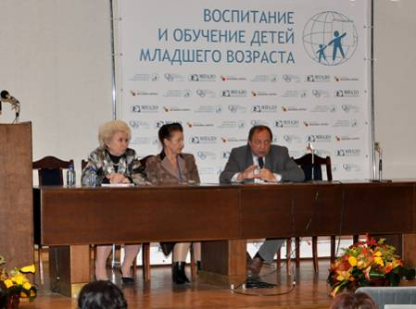
Слева О.С. Ушакова, справа Н.Е. Веракса в Голубом зале РАН
Партнеры:
•Учреждение Российской академии образования «Институт психолого-педагогических проблем детства».
•Институт психологии им. Л. С. Выготского Российского государственного гуманитарного университета.
•Московский государственный гуманитарный университет имени М.А. Шолохова.
•Научно-исследовательский институт дошкольного образования им. А.В. Запорожца Департамента образования Москвы.
Формат конференции:
•пленарные заседания; секции; круглые столы; пресс-конференция; образовательные семинары и мастер-классы.

На конференции были вручены грамоты и подарки победителям Всероссийского конкурса «ИКТ в ДОУ», по трём номинациям (12 работ), лауреатам (20работ). Больше всех заявок представлено от ДОУ Московской обл. и Москвы.
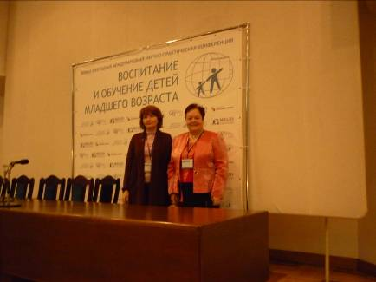
(Рыженко С.И.,Панина Г.А.-МАДОУ №37 г.Дрезна Московской обл.- победители в номинации "ИКТ в работе ДОУ", (конкурсные работы представлены в моём блоге на МАААМ).

Журнал «Современное дошкольное образование. Теория и практика»
- организатор этого конкурса,
участниками которого стали свыше семисот коллективов детских садов России.

Председатель Оргкомитета - Веракса Николай Евгеньевич
– ректор Московской педагогической академии дошкольного образования, декан факультета психологии образования РГГУ, доктор психологических наук, профессор, главный редактор журнала «Современное дошкольное образование. Теория и практика».

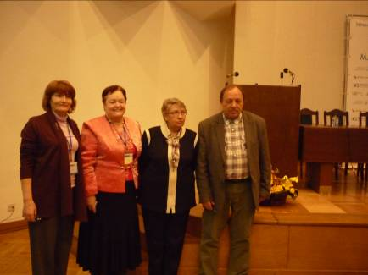
Среди нас стоят слева направо Л.А.Парамонова и Н.Е.Веракса
– замечательные люди и учёные

Парамонова Лариса Алексеевна – директор НИИ «Дошкольное детство» им. А.В. Запорожца, доктор педагогических наук, заслуженный учитель России, академик РАЕН, председатель Российского комитета Международной организации по дошкольному воспитанию (ОМЕР) при ЮНЕСКО.
На конференции с докладом и в работе семинаров выступила любимица дошкольного мира, нестареющая душой (а как же иначе, с дошкольниками прошла вся её жизнь!)
Комарова Тамара Семеновна – заведующая кафедрой эстетического воспитания педагогического факультета МГГУ им. М.А. Шолохова, доктор педагогических наук, профессор, академик Международной академии наук педагогического образования, заслуженный деятель науки Российской Федерации. Т.С. Комаровой опубликовано свыше 300 работ по проблемам истории педагогики, организации и управления в системе дошкольного воспитания, в том числе 40 книг, некоторые из которых получили гриф Министерства образования РФ. В течение 15 лет она руководила творческим активом педагогов ДОУ г. Москвы, более 14 лет работает с педагогами Московской области, читая курсы лекций. По её методическим пособиям, рекомендациям осуществляют свою педагогическую деятельность воспитателиДОУ, преподаватели педагогических училищ и вузов многих территорий страны. Такие ее книги как «Занятия по изобразительной деятельности в детском саду», «Методика обучения изобразительной деятельности и конструированию» и др. переиздавались неоднократно. Она является одним из авторов (совместно с Болотиной Л.Р. и Барановым СП.) учебника для пед. колледжей «Дошкольная педагогика». М., 1997; 2005.Под руководством Т.С. Комаровой была создана инновационная Программа воспитания и обучения в детском саду, которая получила гриф Министерства образования и была опубликована в 2004 году. К «Программе» разработано более 50 методических пособий. В настоящее время по «Программе» работает в среднем 70 % дошкольных учреждений России. Комарова Т.С. имеет правительственные награды: медаль «За доблестный труд» в ознаменование 100-летия со дня рождения В.И. Ленина, знак «Отличник народного просвещения» (РСФСР), «Отличник просвещения СССР», медаль К.Д. Ушинского, медаль ВДНХ, медаль «В память 850-летия Москвы», медаль «Ветеран труда», удостоена звания «Заслуженный деятель науки РФ», награждена медалью ордена «За заслуги перед Отечеством» II степени. Она является академиком трех общественных академий.

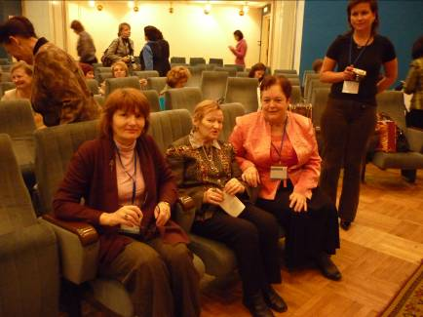
Т.С.Комарова (в середине) очень проста, обаятельна и умна, она среди нас, общается и шутит, мы ей искренне высказали своё восхищение и пожелали здоровья и творчества.

Оксана Семёновна Ушакова - доктор педагогических наук, профессор Международной академии наук психологии и образования, заведующая лабораторией развития речи и речевого общения Института психолого-педагогических проблем детства РАО. В лаборатории развития речи под руководством Ф.А. Сохина и О.С. Ушаковой разработана теория усвоения языка в дошкольном детстве и психолого-педагогические основы методики развития речи в детском саду. Оксана Семеновна автор более 200 научно-методических работ по развитию речи ребенка. 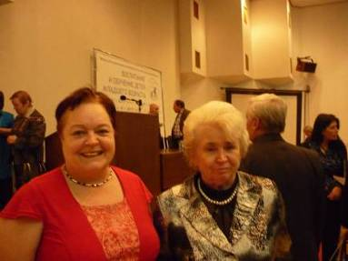

Между мною и О.С.Ушаковой завязалась беседа, я отметила её интернациональность, поскольку её книгами "питались" мои коллеги из Украины, Казахстана, где я долго работала. Здоровья и творческих сил этому неугомонному учёному!
Ксения Юрьевна Белая, кандидат педагогических наук, профессор кафедры педагогики и методики дошкольного образования Московского института открытого образования (МИОО). К.Ю. Белая также является победителем в конкурсе "ИКТ в ДОУ" (возглавила группу педагогов ДОУ г. Москвы, заведующая которого ознакомила с работой этого творческого коллектива, одним из подарков, кстати, была игра о космосе, созданная ими).
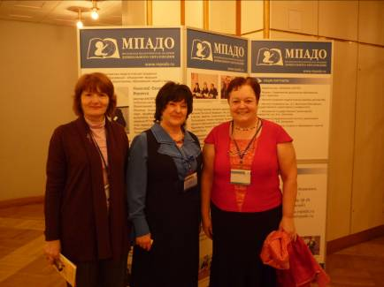
(Панина Г..А., Ксения Юрьевна Белая в середине, справа Рыженко С.И.)
Конференция была прекрасно организована, нам удалось выступить на секции по мониторингу программы. Мы высказали пожелание о скорейшем утверждении новой программы, она ещё проходит экспертизу, а Программа "От рождения до школы" является переходной (можно посылать свои предложения по её содержанию).
Программа "Успех" - прообраз новой программы для детских садов. Мы также высказали своё мнение об отсутствии психологов, дефектологов в ДОУ, которые, естественно, должны проводить мониторинг коррекционно-развивающего обучения и воспитания детей и выразили надежду на создание тесного взаимодействия учёных и министерских работников.
Кстати, предложением Конференции было создание Ассоциации «Воспитание и обучение детей младшего возраста».
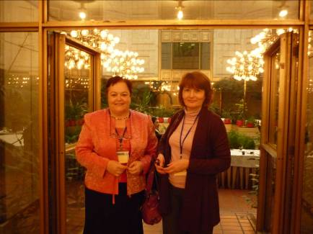
Здесь организован "кофе-брег", а ещё нас кормили прекрасным обедом в ресторане
Как красиво в зале: зелёные растения, люстры, свет – атмосфера праздника!

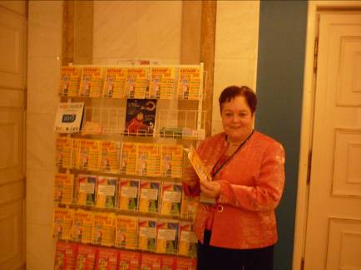
Была возможность ознакомиться с новинками издательств «Мозаика-Синтез», «Школа 7 гномов», а победители получили сертификат на две тысячи, дающий возможность приобрести методическую литературу.

Хорошо побеждать и посещать подобные научные мероприятия бесплатно! Мы, как победители, не вносили 10.800 руб.(взнос за участие в конференции), нас пригласили на эту конференцию организаторы.
Огромное им спасибо, особый поклон Николаю Евгеньевичу Веракса !
Русская пословица гласит «В умной беседе быть – ума прикупить»!
Пообщаться с неординарными людьми, учёными, которые взрастили дошкольную науку, продолжают её укреплять – дорогого стоит! Мы как бы глотнули свежий воздух перемен! Теперь можно работать, зная, что наши успехи когда-либо оценят! (а то ведь, грешным делом, думали, что места в подобных конкурсах ещё до его начала, все распределены…- убедились в обратном!)

Спасибо всем моим друзьям по сайту МАААМ за поздравления с победой!
Вам, дошкольники-коллеги, желаю творческих побед - вы их заслужили!
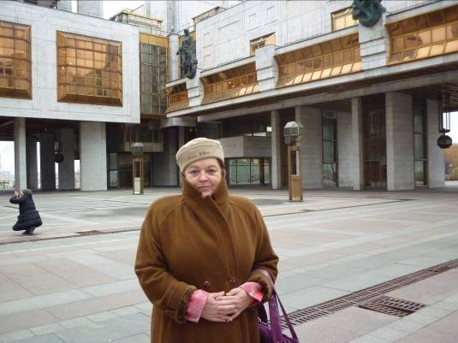
Фотографии С.И.Рыженко

С уважением старший воспитатель С.И. Рыженко и воспитатель Панина Г.А.
МАДОУ детский сад №37 "Журавлик" г.Дрезна Орехово-Зуевского района Московской области

